PAROLE E SUONI PER TERRE IN RESISTENZA
a cura di Laura Culver e Francesca Rizzotti

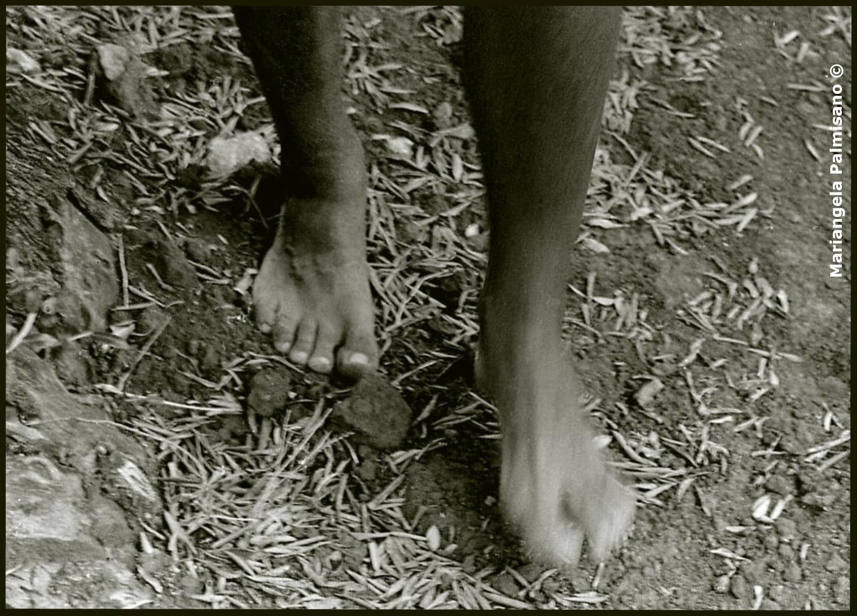
Se l’unico modo attraverso cui possiamo tentare di essere migliori è quello di lottare per il diritto alla vita, senza rinunciare alla propria identità, allora Chiapas, Palestina e Irak non sono così distanti tra loro e da noi.
Sono terre che quotidianamente e coraggiosamente esprimono la loro resistenza con azioni, pensieri e parole. Proprio a queste ci siamo ispirate, accostando racconti chiapanechi a versi palestinesi e irakeni, che affrontano l’amore, l’esilio, la lotta, la persecuzione, la prigionia, la speranza.
Mondi differenti si incontrano, linguaggi diversi in cui cogliamo sentimenti e forza comuni, tracce di culture sempre meno lontane.
I suoni del violoncello, del birimbau e del ratchet interpretano le riflessioni di poeti e scrittori di queste terre alternando momenti ironici e quasi surreali a toni ora drammatici ora fiabeschi.

(Testi di Mu’in Bsisu, Subcomandante Marcos, Rashid Husayn, Joseba Sarrionandia,
Ghassan Kanafani, Tahar Ben Jelloun, Jean Genet, Saadi Yousif, Tawfiq Sayigh)

